附件

第四届咸宁市青少年科学节青少年机器人大赛活动方案

一、活动时间安排
日 期 | 时 间 | 内 容 | 地 点
7月2日下午 | 14:30-15:00 | 县（市、区）领队报到 | 湖北省鄂南高级中学  体育馆
7月2日下午 | 15:00-16:30 | 县（市、区）领队会议，领取参赛资料 | 湖北省鄂南高级中学  体育馆
7月3日上午 | 8:00-8:50 | 上午参赛选手报到、检录 | 湖北省鄂南高级中学  体育馆
7月3日上午 | 9:00-9:10 | 开幕式 | 湖北省鄂南高级中学  体育馆
7月3日上午 | 9:10-12:10 | 现场比赛 | 湖北省鄂南高级中学  体育馆
7月3日下午 | 13:30-14:20 | 下午参赛选手报到、检录 | 湖北省鄂南高级中学  体育馆
7月3日下午 | 14:30-17:30 | 现场比赛 | 湖北省鄂南高级中学  体育馆
详见《活动指南》
二、活动说明
（一）报到：参赛选手根据比赛场次，分别在规定时间到参赛选手入口报到，比赛资料和参赛证请提前联系各县（市、区）领队自行领取。逾期不到者按自动弃权处理并取消参赛资格。
（二）调试：参赛选手按照编号在对应区域进行赛前准备。调试、组装参赛设备，并进行场地测试。
（三）比赛：调试结束后，选手需按自己编号将参赛设备放入候赛区，之后不得再更改或调试设备程序（参赛选手需自己注意电池电量）。正式比赛开始时，参赛选手在准备区等候，在得到裁判员指令后进入竞赛场地，拿到自己的参赛设备并按照裁判员指令开始比赛。选手完成比赛后须签字确认成绩，随后返回自己的座位处等候集中退场。
（四）退场：裁判长宣布比赛结束，参赛选手在志愿者的引导下有序退出竞赛场地。
（五）观赛：比赛现场设有观众席，非参赛人员请按观赛路线入场观摩。
三、活动地点示意图
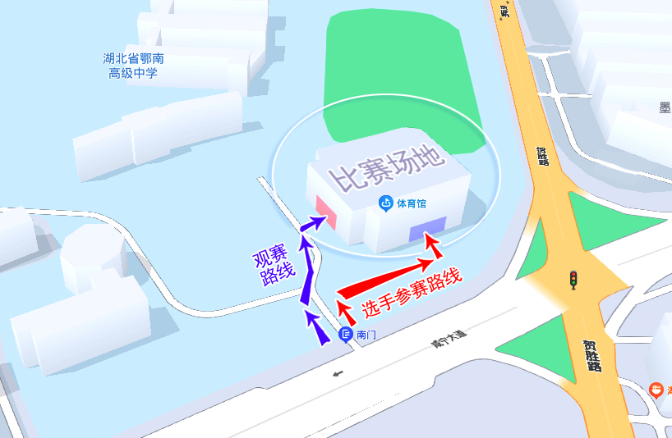
湖北省鄂南高级中学体育馆

